安费诺集团--富加宜连接器（东莞）有限公司2022校园招聘

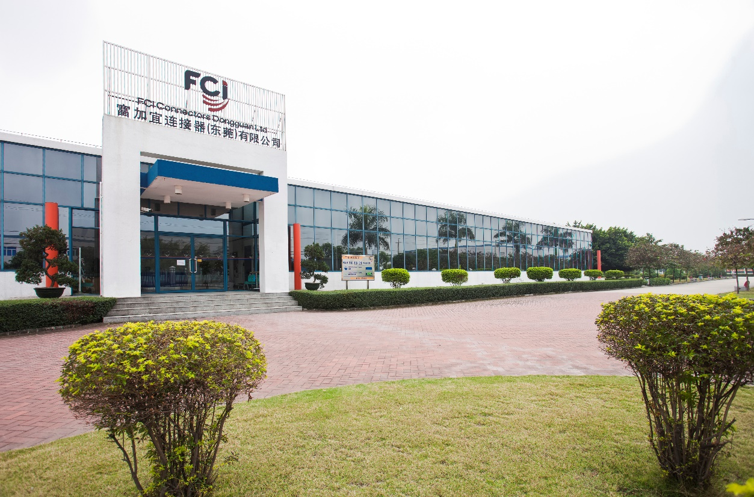

**公司简介：**

富加宜连接器(东莞)有限公司隶属于美国五百强上市企业、全球最大的连接器制造商之一安费诺集团(Amphenol)， 于2000年9月在东莞市沙田镇齐沙南围成立。公司总投资5,250万美元，注册资本为2,180万美元，占地面积5万平方米，绿化面积达到50%左右，员工有1400人左右。

公司大规模生产、开发和销售连接器、高科技通讯产品及相关电子零部件，产品主要用于为服务器、存储装置和手机等通信设备提供信号的连接。华为、中兴、联想、浪潮、戴尔、CISCO、IBM、惠普等知名企业都是我们的客户。

公司作为安费诺集团在中国大陆的工序最全和最大生产基地之一，相继通过ISO9001、ISO14001、OHSAS18001、IATF16949等的认证；获得了“中国海关高级认证企业”“广东省清洁生产企业” 、“广东省精密电连接器工程技术研究中心”、“东莞市信息百强企业”、“东莞市规模与效益倍增计划试点企业”、“东莞市工程技术中心”等多项光荣称号和“高新技术企业”认定。

校园招聘是公司发掘、培养管理和技术人才的重要途径， 是公司和人才实现共赢发展强有力的支撑。注入新鲜血液，绽放新的活力，真诚期待您的加入！

**招聘职位：**

|  |  |  |  |
| --- | --- | --- | --- |
| **职位名称** | **人数** | **学历** | **专业** |
| **产品设计类培训生** | **10** | **本科/硕士** | **机械设计制造及其自动化 / 机械工程 / 机械电子工程等** |
| **SI信号完整性培训生** | **6** | **本科/硕士** | **通信工程 / 电子信息工程等** |

**职位描述：**

**从事连接器产品结构设计、结构优化，产品测试，信号完整性测试等设计开发过程的相关工作。**

**任职要求：**

**1、本科或硕士学历，机械设计类、机械电子类、测控技术类、电子通信类相关专业，在校学习成绩优秀；**

**2、专业基本功扎实，其中设计类职位要求熟悉CAD、Pro/E、Solidworks等制图软件；**

**3、善于团队合作和沟通，有良好的分析解决问题的能力，有项目开发经验者优先。**

**公司提供薪酬福利待遇包括:**

**（一）薪酬**

* **本科年薪8~11万起，硕士年薪11~14万起；**
* **五天八小时工作制；**
* **全年发放13个月基本工资；**
* **根据公司业务状况和员工个人表现，给予员工1-2个月工资的年终奖金；**
* **每年至少一次调薪机会，公司视培训生工作表现在员工加入前三年给予年中特别高薪关注。**

**（二）福利**

* **全员参加五险一金：养老，医疗，工伤，失业，生育保险及住房公积金；**
* **享受国家规定的法定节假日、年假、婚假、丧假、产假、陪产假等，带薪年假10天/年起；**
* **免费食宿(每天午餐有水果，住宿为标准空调二人间，无线wifi及独立卫浴室) ；**
* **拥有篮球场、足球场、乒乓球室、图书室、健身房等业余生活场地，定期为员工举办生日晚会、体育赛事及大型节日晚会，各种节日均发放礼品及购物卡等。**

**（三）培训发展政策**

* **通过工作轮换、职位晋升等全面挖掘员工的潜力；**
* **通过入职培训、上岗培训、在职培训、技术培训、外语培训、管理培训、海外培训等完善的培训机制帮助员工全面提升自我；**
* **对于工程技术类培训生的培养和发展，公司专门设计了超过一年半的专业培训课程，并安排导师对新鲜力量提供特别培育。**

**联系方式：**

联系人： 人事部 陈先生

联系电话：0769-88669290 手机：13798807397 QQ群: 683638024

邮箱：leo.chen@fci.com

地址：广东省东莞市沙田镇齐沙南围 富加宜连接器(东莞)有限公司